DART01A – solární vozítko s měničem
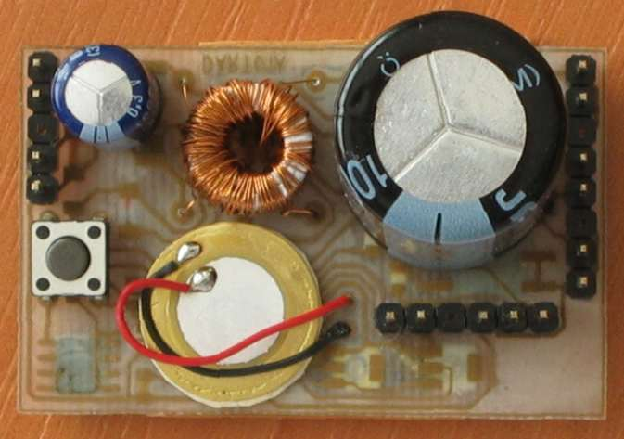
Milan Horkel

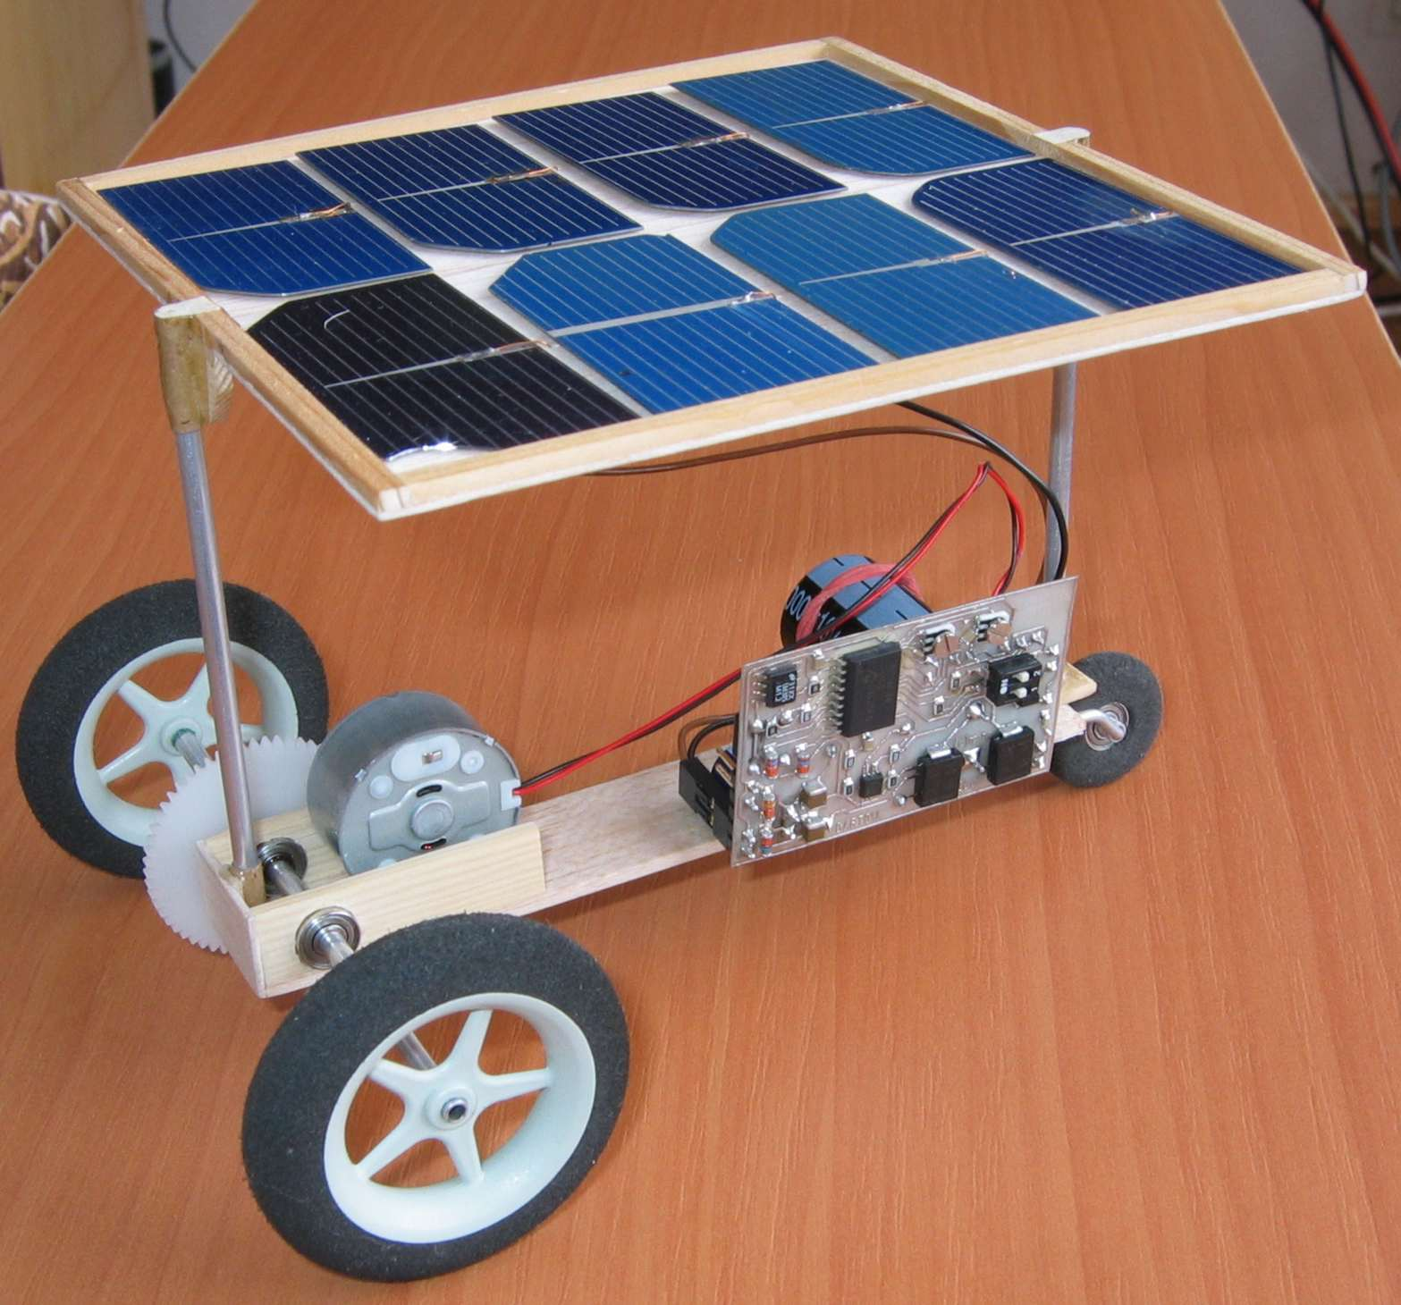
Popisovaná konstrukce je experimentálním vozítkem pro závody solárních modelů. Je zde stručně uvedena mechanická konstrukce a konstrukce elektroniky obsahující měnič a řídící procesor pro řízení měniče a startu vozítka.
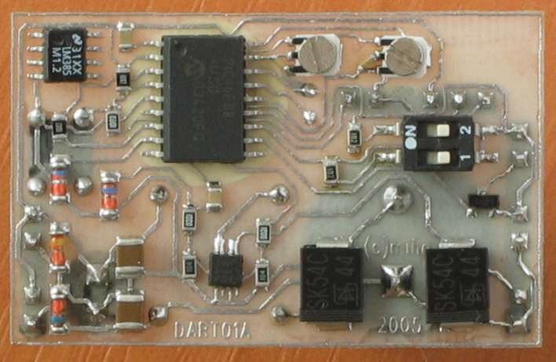

Technické údaje
Parametr | Hodnota | Poznámka
Napájení | 8ks slunečních článků | cca 65mW
Akumulační prvek | Kondenzátor 10G/16V | Maximálně do 18V (omezeno ZD)
Maximální energie | 1.3J / 1.6J | Při 16V / 18V
Řízení | Procesor PIC16F88 | AD převodník, PWM, SSP, časovač
Hmotnost | 70g | Z toho elektronika 20g
Rozměry | 155x115x100mm | Elektronika 49x31x38mm

Úvodem
Konstrukce solárního vozítka vyžaduje mnoho experimentování. Vznikla proto robustní mechanická konstrukce podvozku s oddělitelnými slunečními články a samostatná deska elektroniky. Většinu ladění a experimentů lze udělat tak, že se na podvozek umístí závaží odpovídající váze slunečních článků a elektroniky (osvědčila se 9V baterie) a podvozek se propojí tenkým drátem (lakovaný drát 0.2mm) s elektronikou, která leží na pracovním stole. Na sluneční články lze svítit obyčejnou stolní lampou, jen je třeba zvolit vhodnou vzdálenost, aby množství energie odpovídalo soutěžnímu osvětlení. Do místa dojezdu je vhodné dát polštář aby se podvozek nepotloukl.
Všechna dosavadní solární vozítka (na soutěžích v Ostravě), která nějakým způsobem akumulovala energii, se snažila nabít přímo ze slunečních článků velký kondenzátor a ten pak vybít do motoru. Tento proces má dvě úskalí.
Za prvé sluneční články dávají maximální výkon jen při určitém napětí (2.5 až 3V při 8 článcích dle úrovně osvětlení). Tedy při připojení slunečních článků na vybitý kondenzátor je většina energie nevyužita (velký proud, ale nepatrné napětí dají nepatrný výkon).
Druhým kamenem úrazu je to, jak dostat co nejvíce energie z kondenzátoru do motoru. Prosté připojení motoru je velmi neefektivní, mnohem výhodnější je postupný rozjezd. V autě se také nerozjíždíme na pětku i když nakonec chceme jet co nejrychleji. Komplikací je i ta skutečnost, že část energie v kondenzátoru zbývá nevyužita, protože napětí na kondenzátoru neklesne na nulu.

Koncepce řešení
První problém lze v podstatě bezezbytku vyřešit tím, že mezi baterii slunečních článků a akumulační kondenzátor umístíme měnič, který řídíme tak, aby bylo na slunečních článcích optimální napětí. Zaplatíme za to tím, že se část energie ztratí v měniči (účinnost cca 80%) a část energie spotřebuje procesor na řízení měniče (cca 1mA). Procesor ale stejně potřebujeme, protože to je nejsnazší způsob jak zajistit start vozítka v definovaném čase (dle pravidel 15s).
Energii z akumulačního kondenzátoru přivedeme do motoru „po kouskách“ tak, že při rozjezdu budeme nejprve krátce spínat proud do motoru a během rozjezdu budeme postupně přidávat. Bohužel část energie v kondenzátoru zůstane nevyužita (napětí neklesne k nule). Aby tato část byla co nejmenší, je vhodné volit kondenzátor raději menší kapacity ale na větší napětí. Napětí je omezeno hlavně průrazným napětím použitých tranzistorů.

Dosažené výsledky
Předběžné dosažené výsledky ukazují, že solární vozítko je schopné konkurovat nejlepším konstrukcím z předchozích ročníků soutěže. Zvýšená spotřeba elektroniky a její hmotnost je s rezervou vyvážena lepším využitím energie ze slunečních článků.

Mechanická konstrukce
Mechanická konstrukce se skládá ze 3 částí:
Část | Hmotnost | Celkem
Podvozek s motorem | 35g | 69g
Panel slunečních článků | 14g | 69g
Elektronika | 20g (z toho kondenzátor 13g) | 69g
Podvozek je samostatný stavební prvek a panel slunečních článků je k němu připevněn pomocí stojin z hliníkové trubičky ∅3mm, které lze oddělit jak od podvozku, tak i od panelu slunečních článků. Elektronika je připevněna pomocí gumičky.

Podvozek
Podvozek je slepený z balzového dřeva a smrkových latiček. Provedení je určeno použitým motorem a převody. Motor i převody pochází z nefunkční CD ROM mechaniky. Podvozek byl stavěn spíše robustní aby něco vydržel a jistě by jej bylo možné odlehčit.
Kola (standardní modelářská) jsou spolu s velkým ozubeným kolem převodu nasazena (a přilepena) na osu, kterou tvoří hliníková trubička ∅3mm. Na ose jsou dále přilepena 2 kuličková ložiska, za která je náprava uchycena do podvozku (ložiska nejsou k podvozku přilepena). Ložiska pocházejí ze starého pevného disku.
Přední kolo má pneumatiku z malého modelářského kolečka a náboj tvoří opět malé kuličkové ložisko s osou z hliníkové trubičky. Kolečko musí být dobře připevněno k podvozku, aby se neulomilo při tvrdém dojezdu.
Stojiny jsou zasunuty v trubičkách z hnědé papírové lepenky. Tyto trubičky jsou epoxidovým lepidlem zalepeny do podvozku. Podrobnosti jsou patrné z přiložených obrázků.
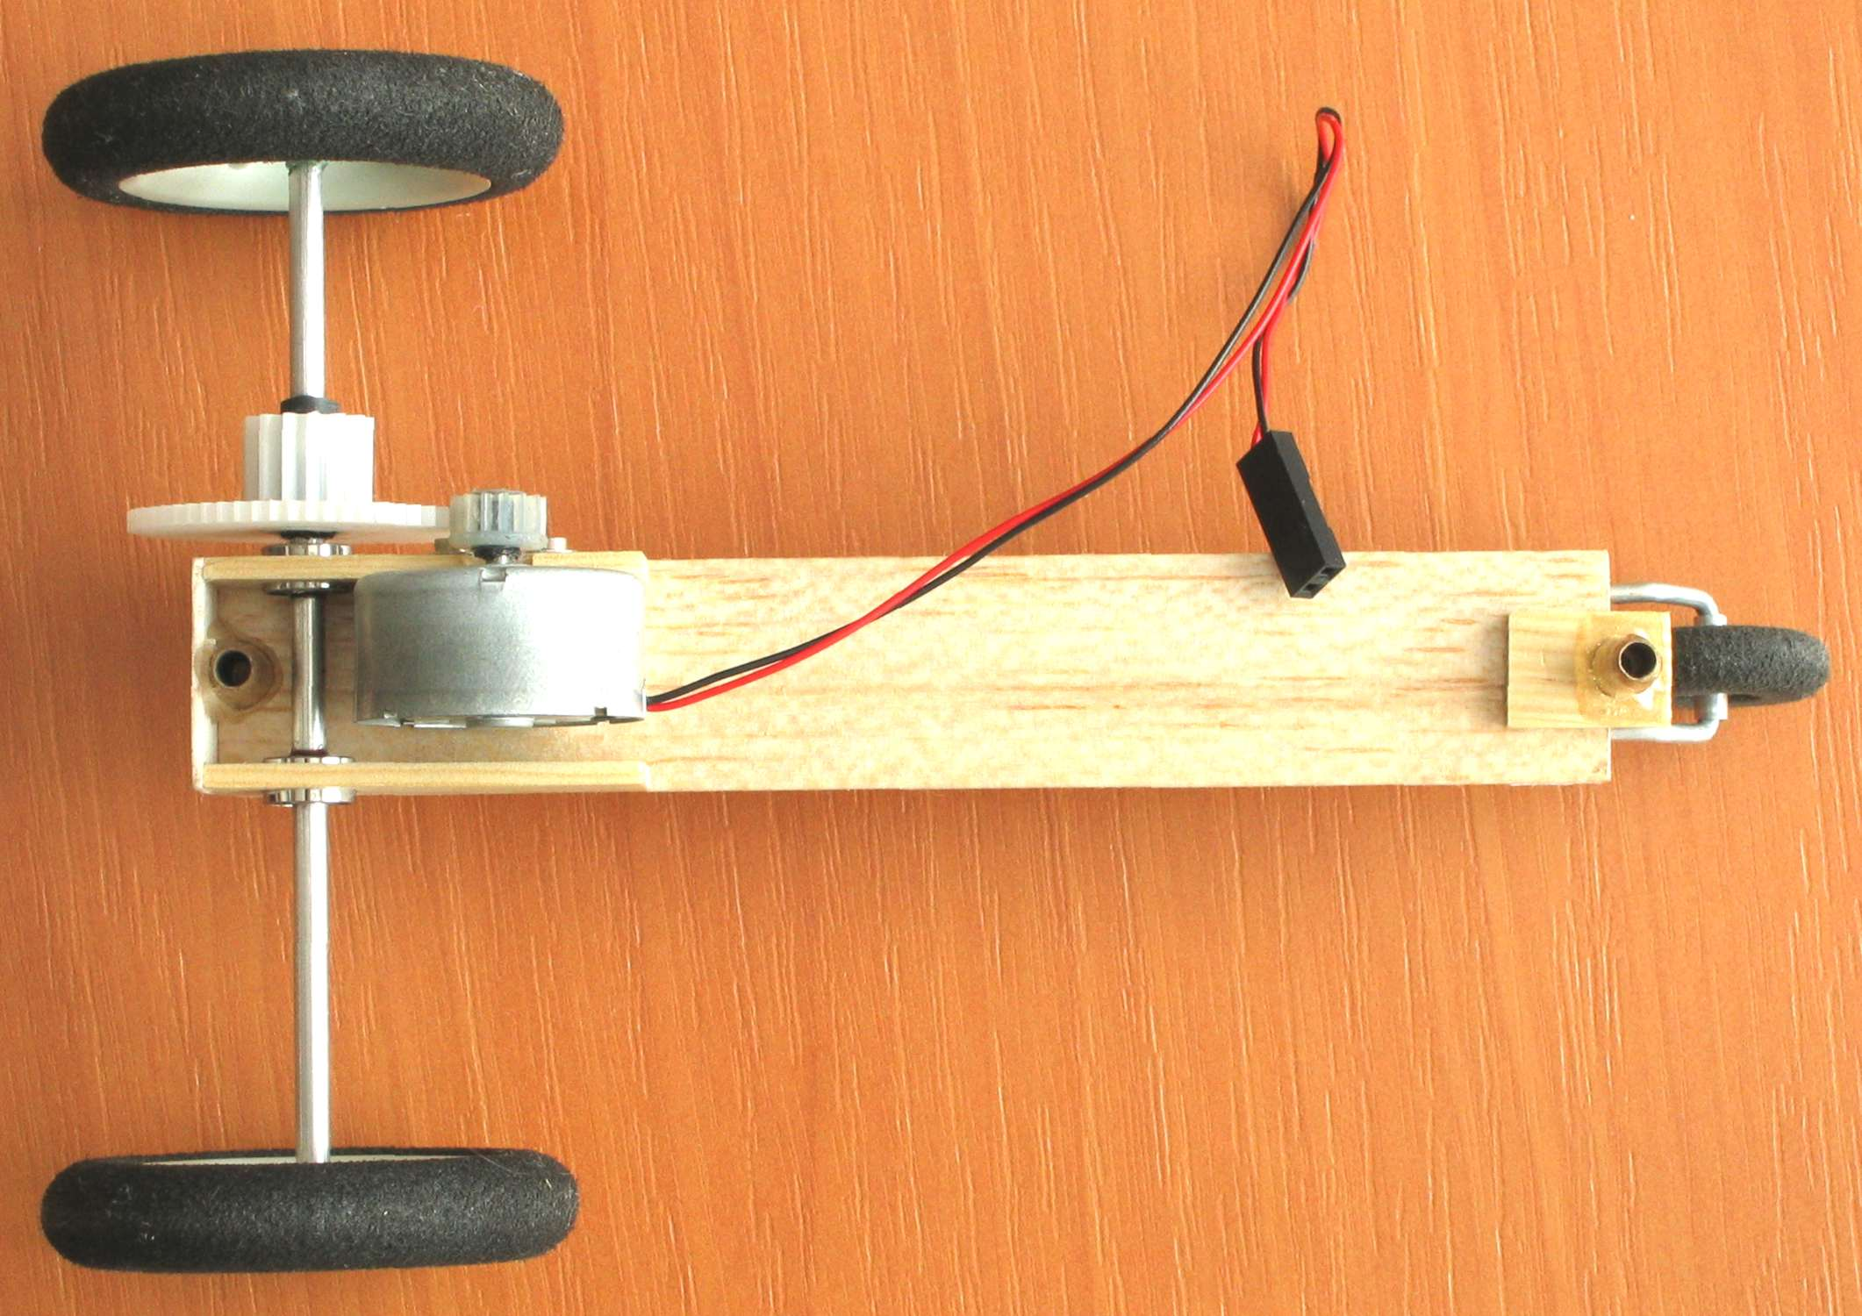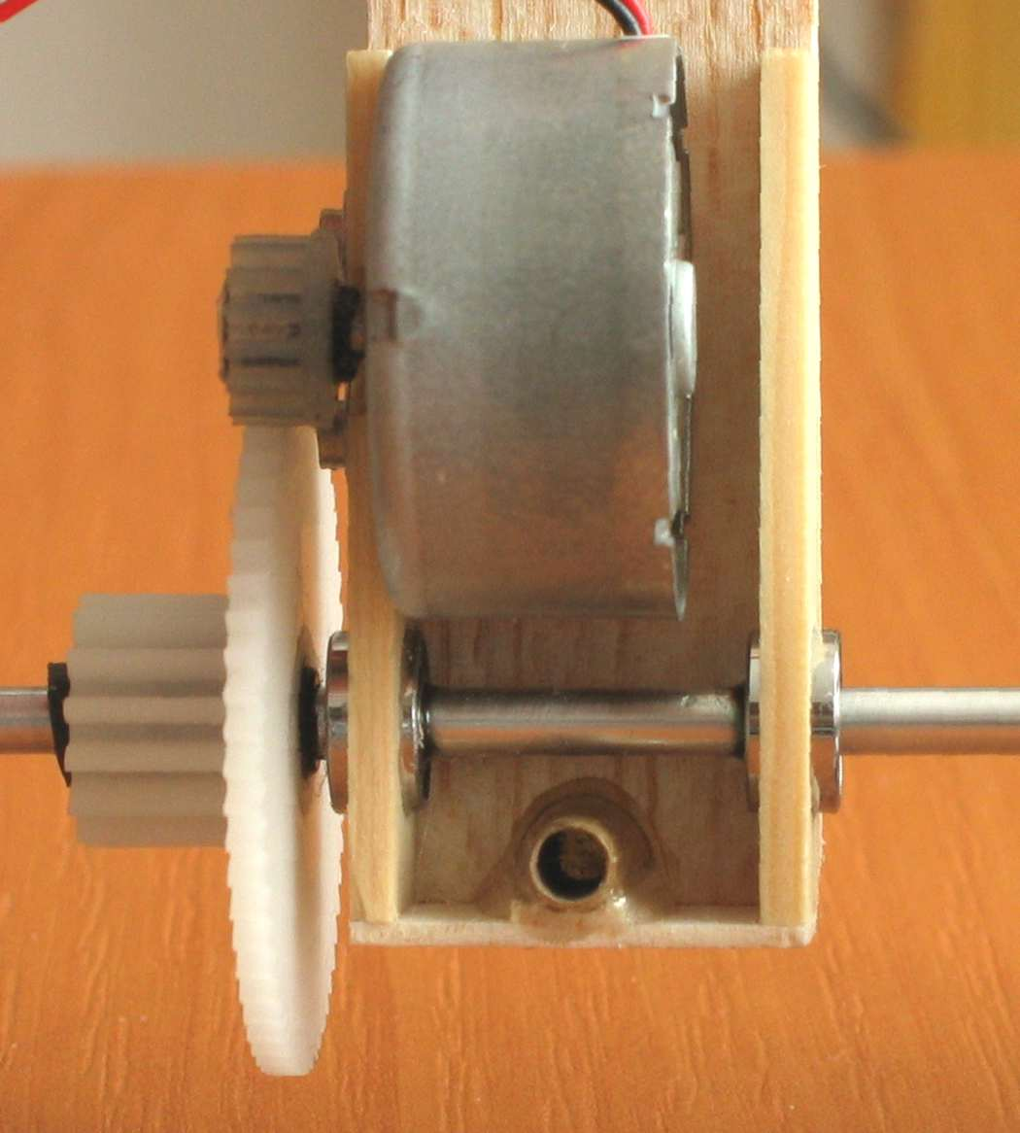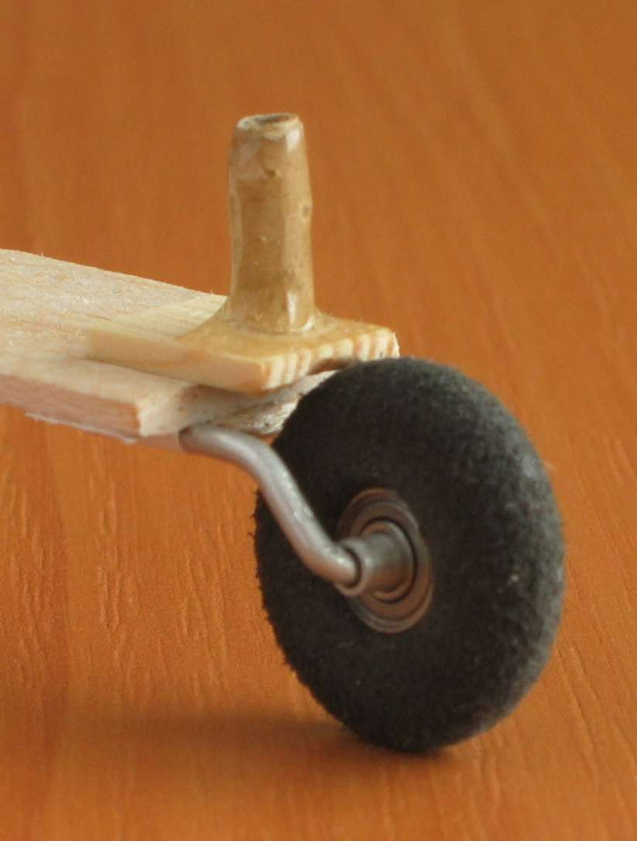

Panel slunečních článků
Sluneční články jsou velmi křehké a je tedy nezbytné náležitě je chránit před poškozením. Ke každému článku jsou zespoda připájeny 2 tenké dráty za které jsou přichyceny k podložce z 1mm balzy. Okraj podložky je zpevněn latičkami 2x3mm. Vpředu a vzadu jsou přilepené trubičky z papírové lepenky pro nasazení panelu na stojky. Všechny články jsou zapojené v sérii a vývod je opatřen kablíkem s konektorem.
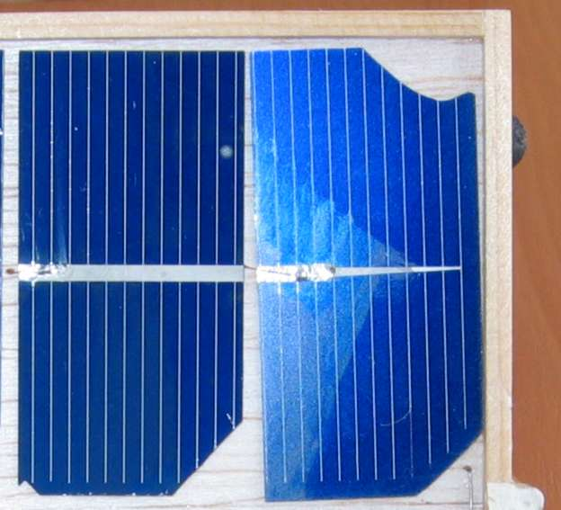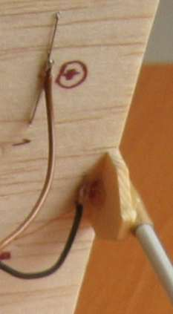

Elektronika

Blokové schéma

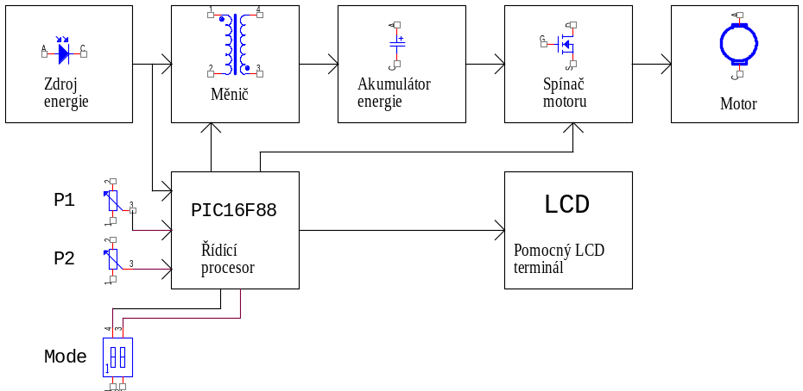
Srdcem elektroniky je jednočipový procesor PIC16F88, který zajišťuje kompletní řízení jak měniče (pomocí PWM jednotky a AD převodníku) tak i rozjezdu (pomocí SSP jednotky).
Napájení zajišťuje panel slunečních článků. Získaná energie se měničem střídá do akumulačního kondenzátoru, odkud se pak spínačem motoru využívá pro rozjezd vozítka.
K procesoru jsou připojeny 2 odporové trimry, jejichž nastavení lze přečíst pomocí AD převodníku a mohou se použít pro nastavení parametrů řídících algoritmů. Přepínač slouží pro výběr až 4 různých řídících algoritmů.
Pro ladění je možné k elektronice připojit pomocný terminál s dvouřádkovým LCD displejem pro průběžné zobrazování nastavených parametrů.

Energetická bilance
Zdrojem energie je sada 8ks slunečních článků 25x50mm zapojených do série, které poskytnou při soutěžním osvětlení cca 60mW výkonu. Maximální výkon lze z článků získat při takovém zatížení, při kterém je na nich napětí 2.5 až 3V. Tato velikost napětí je výhodná i tím, že se dá bez úprav použít pro napájení řídícího procesoru (PIC16F88).
Na startu je možno 15s akumulovat energii. Za tyto dobu poskytnou články cca 0.9J energie. Vlastní spotřeba procesoru (1mA) je jen malou částí a nebudeme ji dále uvažovat. Akumulační kondenzátor 10G/16V se touto energií nabije ideálně na cca 13.4V. Vzhledem k tomu že měnič má ztráty, bude na kondenzátoru napětí o něco menší. Teoreticky se do uvažovaného kondenzátoru vejde až 1.28J při 16V a máme tedy i dostatečnou rezervu (více světla, lepší články a podobně).
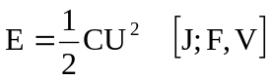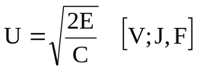

Měnič
Používáme blokující měnič, který má ideální vlastnosti pro uvažovanou aplikaci. Umožňuje totiž transformovat energii ze vstupního napětí jak směrem dolu (když je akumulační kondenzátor vybitý) tak i směrem nahoru (když je akumulační kondenzátor nabitý). Velikost výstupního napětí není principielně omezena a aby nedošlo k proražení spínacího tranzistoru nebo akumulačního kondenzátoru je na výstupu měniče zařazena ochranná Zenerova dioda 16V nebo 18V.
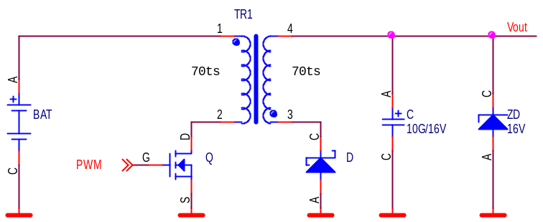
Po sepnutí tranzistoru Q se objeví napájecí napětí na primárním vinutí transformátoru a začne postupně lineárně narůstat proud primárním vinutím a dochází k ukládání energie v podobě magnetického pole cívky.
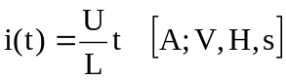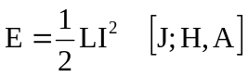
Množství uložené energie je úměrné t² času sepnutí spínače Q protože proud je úměrný času t.
Současně plynulý nárůst proudu způsobí, že se na sekundárním vinutí objeví konstantní napětí shodné velikosti jako na primárním vinutí (primární i sekundární vinutí mají shodný počet závitů). Kladný pól tohoto napětí je u tečky protože kladný pól napětí na primárním vinutí je také u tečky. Sekundární vinutí je zapojeno tak, že dioda D je uzavřena a sekundárním vinutím neteče proud.
V okamžiku rozpojení spínače Q přestává téci proud primárním vinutím a transformátor vrací naakumulovanou energii přes diodu D do akumulačního kondenzátoru C. Napětí na sekundárním vinutí je dáno napětím na kondenzátoru C (plus úbytek na diodě D) a napětí na primárním vinutí je opět zhruba shodné. Tranzistor Q je namáhán napětím rovným součtu napájecího napětí a napětí na akumulačním kondenzátoru.
Následující průběhy orientačně zobrazují průběh buzení tranzistoru, napětí na primárním vinutí (na sekundárním je vždy stejné) a proudy primárním a sekundárním vinutím.
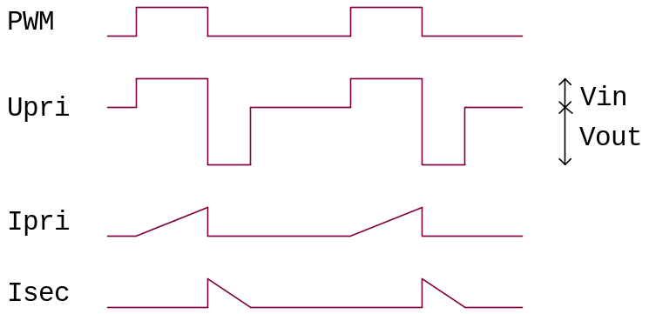
Množství energie v každém cyklu je dáno t² doby sepnutí spínače. Tato doba je řízena procesorem tak, aby se udržovalo optimální napětí na slunečních článcích. Při poklesu napětí pod nastavenou mez se zkracuje doba sepnutí a naopak.
Aby měl měnič dobrou účinnost (cca 80%) je nezbytné zajistit, aby se jádro transformátoru nepřebuzovalo. Toho se docílí tím, že jádro má vzduchovou mezeru. V měniči je použito toroidní jádro ∅10mm z hmoty H22 (nízkofrekvenční hmota). Jádro se oparně přelomí na 2 poloviny a mezi ně se vloží papírová samolepka. Pak se vnitřní a vnější průměr jádra oblepí papírovou samolepkou, aby jádro drželo pohromadě. Protože je hmota H22 elektricky vodivá, slouží papír současně i jako ochrana proti zkratu vinutí na ostrých hranách jádra. Je možné použít i jádra E z budícího transformátoru ze spínaného zdroje pro PC nebo z vyřazeného monitoru. Výhoda toroidu je pouze v jeho o něco menší hmotnosti.
Vinutí se vine bifilárně 2x70 závitů drátem o ∅0.2mm. Obě vinutí se tedy vinou najednou lehce zkrouceným párem vodičů. Při zapojování je třeba správně zapojit začátky a konce vinutí. Začátky vinutí jsou ve schématu označeny tečkou.
Indukčnost vinutí volíme tak, aby při buzení PWM na úrovni cca 30% tekl do měniče jmenovitý proud. Pokud teče proud moc malý je indukčnost příliš velká a naopak. Současně zkontrolujeme dosaženou účinnost. Pokud je menší než asi 75% je něco špatně (nevhodné jádro, malá nebo žádná vzduchová mezera, mizerná výstupní dioda, málo sepnutý tranzistor a podobně).
Volba součástek
Tranzistor Q – použijeme výkonový FET s prahovým napětím cca 2V pro proud cca 5A. Takové tranzistory se vyskytují na mainboardech (zejména notebooků) nebo v LiIon bateriích do mobilních telefonů. Někdy bývají dvojité (ale mohou mít nevhodně zapojené vývody). V současné době se již dají podobné tranzistory v pouzdru SO8 koupit.
Dioda D – použijeme Schottkyho diodu na cca 5A. Velmi pěkně funguje SB540 ale je trochu větší než použitý SMD typ.

Rozjezd
Aby se co nejvíce pracně získané energie z akumulačního kondenzátoru dostalo do motoru je třeba provádět plynulý rozjezd. Prosté připojení motoru vede k nevalným výsledkům.
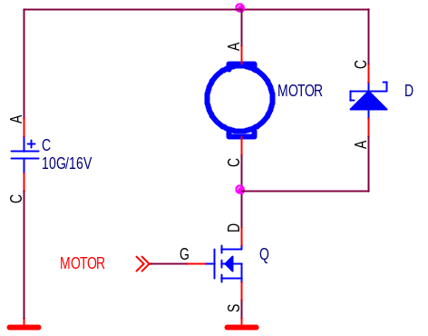
Rozjezd zajistíme postupným spínáním tranzistoru Q nejprve na kratičkou dobu a postupně dobu sepnutí prodlužujeme až nakonec zůstane tranzistor trvale sepnutý. K impulsnímu buzení používáme jednotku SSP procesoru (synchronní komunikační jednotka), která umožňuje vysílat sériově datová slova (8 bitů). Je tak snadné vysílat buď jen jednu jedničku nebo až 7 jedniček.
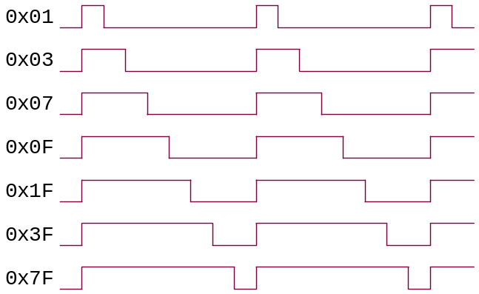
Dioda D je zde nepostradatelnou součástkou a bez ní to nejede. Při sepnutí roste lineárně proud motorem (je to konec konců cívka) a při rozpojení je potřeba, aby mohl proud téci i nadále. Jinak hrozí proražení spínacího tranzistoru. Dioda umožňuje proudu pokračovat v průchodu motorem i po rozpojení tranzistoru. Proud tekoucí motorem je zdrojem jeho „síly“, tedy točivého momentu.
Jako optimální se jeví „řazení“ po 50 až 80ms. Opakovací frekvence rozjezdu je cca 7KHz.

Schéma

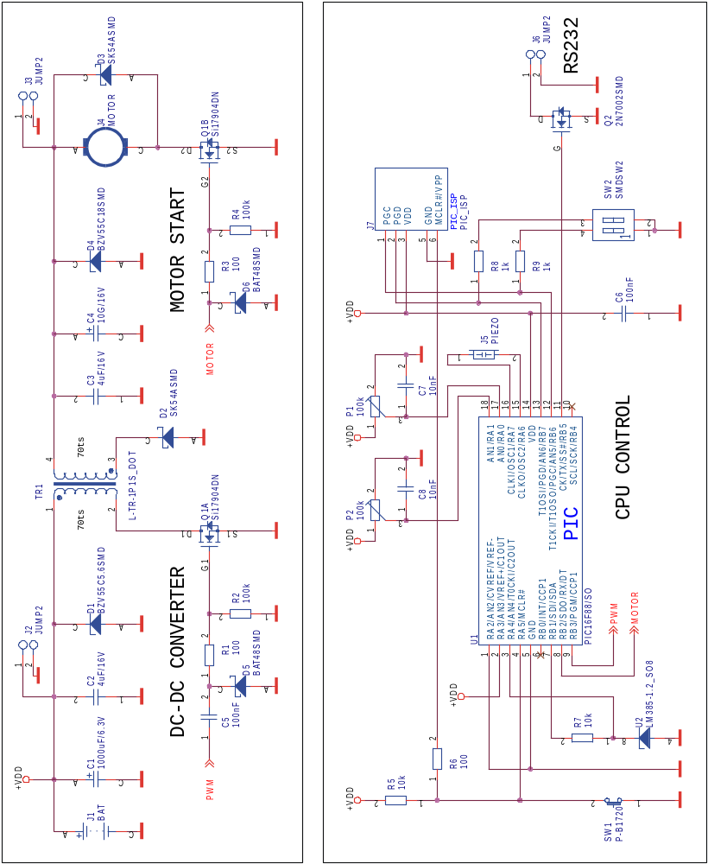
Zenerova dioda D1 chrání procesor před přepětím a přepólováním. Zenerova dioda D4 chrání akumulační kondenzátor a spínací tranzistory (oba) před příliš vysokým napětím.
Odpory R2 a R4 zajišťují vypnutý klidový stav tranzistorů Q1A a Q1B. Odpory R1 a R3 spolu s diodami D5 a D6 zajišťují ochranu procesoru proti záporným špičkám od spínacích tranzistorů (způsobených nezanedbatelnou kapacitou mezi D a G elektrodami výkonových FET tranzistorů).
Dioda D2 je výstupní diodou měniče a dioda D3 je ochrannou diodou obvodů rozjezdu motoru. Pro zlepšení účinnosti je možné tyto diody buď vybrat (minimální úbytek v propustném směru) nebo zdvojit.
Kondenzátor C4 je akumulačním kondenzátorem. Je volen s ohledem na optimální poměr množství uložené energie k jeho hmotnosti. Je zajímavé, že kondenzátor 10G/10V je stejně velký (tedy nevýhodný). Rozměry kondenzátorů se neustále, je tedy třeba pořídit kondenzátor co nejnovější.
Procesor běží z vnitřního RC oscilátoru (na kmitočtu 4MHz). Tlačítko SW1 umožňuje aktivovat jeho reset. Konektor J7 slouží k programování procesoru. J5 je piezo element, který se používá pro akustickou indikaci, že nastal reset.
P1 a P2 slouží pro nastavování parametrů algoritmů. Jejich nastavení se čte pomocí AD převodníku. Přepínač SW2 slouží pro volbu jednoho ze čtyř algoritmů. Odpory R8 a R9 zajišťují, že se při programování procesoru nezkratují programovací vodiče na zem.
Tranzistor Q2 slouží jako výstupní tranzistor sériové linky pomocí níž procesor vysílá výstupní data (na jednoduchý terminál s dvouřádkovým LCD displejem). Používá se při ladění. Zvolené řešení zajišťuje, že připojený terminál (displej) nemá žádný vliv na spotřebu elektroniky.
Pro zajištění optimálního napětí na slunečních článcích je třeba měřit velikost napájecího napětí. Toho se docílí srovnáním napájecího napětí a napětím na referenční diodě U2 na které je standardně 1.25V. Napájení referenční diody se zapíná jen po dobu měření (z portu RA4 přes R7).
Důležitou součástkou je C5. Bez tohoto kondenzátoru se může elektronika dostat do naprosto nefunkčního stavu ze kterého se nedostane ani tlačítkem reset. Mechanismus zablokování spočívá v tom, že při poklesu napájení pod mez při které procesor přestává fungovat a současně je PWM výstup ve stavu H zůstává klopný obvod PWM výstupu procesoru ve stavu H. K udržení tohoto stavu stačí pár desetin voltů napájení a při opětovném nárůstu napájení se současně spíná tranzistor Q1A, který v této situaci vytváří zkrat na napájení. Napájecí napětí pak není schopno překonat prahové napětí tranzistoru Q1A (cca 0.8V). Při takhle nízkém napětí signál reset ještě nefunguje.

Osazení a oživení

Osazení
Plošný spoj je vhodné vyrobit z co nejtenčího materiálu aby byl co nejlehčí. Poněkud obtížnější je jen připájení miniaturního tranzistoru Q1. Piezo element je přilepen ze strany součástek pomocí mezikruží z oboustranně lepicí samolepky. Aby bylo piezo element lépe slyšet, vyvrtá se pod ním otvor o průměru ∅2mm. Pozor na polaritu vinutí transformátoru.

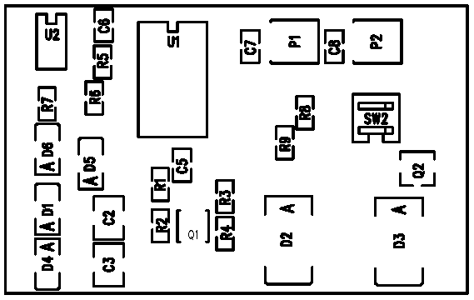
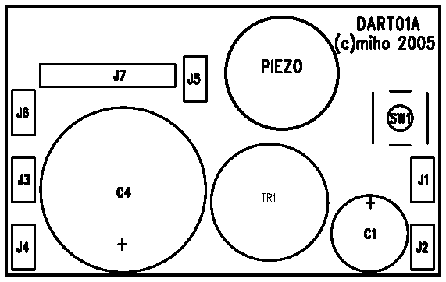
Odpory |  |  | Tranzistory
R1,R3,R6 | 100 |  | Q1 | Si17904DN
R8,R9 | 1k |  | Q2 | 2N7002SMD
R5,R7 | 10k |  | Integrované obvody
R2,R4 | 100k |  | U1 | PIC16F88/SO
Odporové trimry |  |  | U2 | LM385-1.2_SO8
P1,P2 | 100k |  | Mechanické součástky
Keramické kondenzátory |  |  | J1 | BAT
C7,C8 | 10nF |  | J2,J3,J6 | JUMP2
C5,C6 | 100nF |  | J4 | MOTOR
C2,C3 | 4uF/16V |  | J5 | PIEZO
Elektrolytické kondenzátory |  |  | J7 | PIC_ISP
C1 | 1000uF/6.3V |  | SW1 | P-B1720
C4 | 10G/16V |  | SW2 | SMDSW2
Indukčnosti
TR1 | L-TR-1P1S_DOT
Diody
D1 | BZV55C5.6SMD
D2,D3 | SK54ASMD
D4 | BZV55C18SMD
D5,D6 | BAT48SMD

Oživení
Po naprogramování by měl procesor po každém resetu pípnout. Při oživování se používají testovací algoritmy programového vybavení. Na výstup RS232 je vhodné připojit pomocný terminál tvořený procesorem PIC s dvouřádkovým LCD displejem. Dále jsou k oživování nezbytné běžné multimetry (současné měření vstupního napětí a proudu a výstupního napětí na definované zátěži) a laboratorní zdroj. Velmi užitečným nástrojem je též osciloskop pro kontrolu průběhů.
Při napájení z laboratorního zdroje je třeba omezit napájecí proud. Zejména algoritmy 0 a 3, které se snaží udržet definované napětí na slunečních článcích mohou vést k přetížení měniče (spálení cívky nebo tranzistoru).

LCD terminál
LCD terminál se připojuje na konektor J6 elektroniky a průběžně zobrazuje to, co elektronika posílá po sérové lince. Terminál lze snadno sestavit z procesorového modulu s procesorem PIC16F84 a z modulu s dvouřádkovým LCD displejem. Po překladu programu terminálu lze samozřejmě použít i jiný procesor.
Komunikační rychlost je 9600Bd bez potvrzování přenosu, 8 datových bitů, 1 stop bit, polarita inverzní (nastavuje se ve zdrojovém kódu).
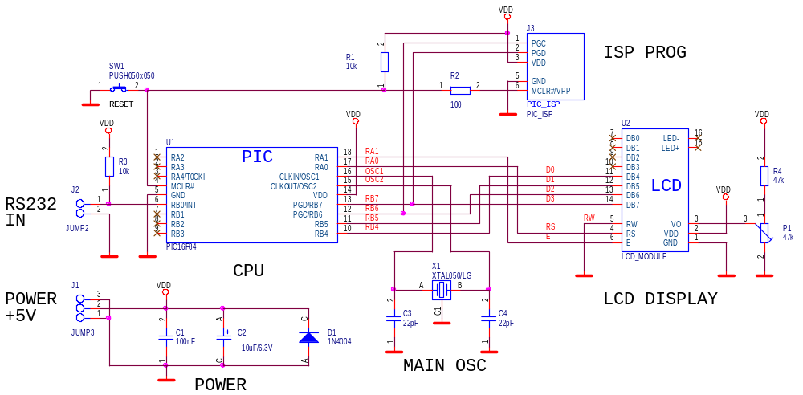
Připojení LCD displeje shrnuje následující přehled:
RB4 | LCD_DB4
RB5 | LCD_DB5
RB6 | LCD_DB6
RB7 | LCD_DB7
RA0 | LCD_RS
RA1 | LCD_E
GND | LCD_RW
RB1 | RS232_IN

Programové vybavení
Verze 1.01.

Uživatelský návod
Programové vybavení má implementovány 4 algoritmy, které se volí stavem dvojitého přepínače SW2.

Algoritmus 0 – standardní jízda
Po resetu 14.5s akumuluje energii do kondenzátoru a poté provede rozjezd. Hlavní měnič a algoritmus optimalizace zátěže slunečních článků běží po celou dobu běhu programu. Pomocí P1 se nastavuje požadovaná velikost napětí na slunečních článcích a pomocí P2 se nastavuje rychlost rozjezdu.

Algoritmus 1 – test PWM měniče a měniče pro rozjezd
Pomocí P1 se nastavuje šířka PWM impulsů hlavního měniče. Je vhodné napájení z regulovatelného zdroje (s proudovým omezením na cca 0.5A). Účinnost se určuje ze vstupního napětí a proudu a z napětí na zatěžovacím odporu 100Ω na výstupu (konektor J3). P2 musí být nastaven na 0 nebo musí být odpojen motor.
Šířka impulsů spínače motoru se nastavuje pomocí P2. P1 se nastaví na 0 a na J3 se přivádí pomocné napájecí napětí (5 až 16V). Při šířce impulsů 1 (nastaveno pomocí P2) by mělo vozítko pomalu jet při napětí pomocného zdroje 16V.

Algoritmus 2 – test rozjezdu
Tento algoritmus po resetu počká 2s a pak provede standardní rozjezd motoru. Po 2s motor opět odpojí. Pomocí P2 se nastavuje prodleva mezi stupni řazení. Optimální hodnota bývá mezi 50 a 80ms (není kritické). Test rozjezdu se provádí tak, že se přes J3 nabije akumulační kondenzátor na požadované napětí, poté se pomocný zdroj odpojí a provede se start (pomocí tlačítka reset). Měří se buď délka dráhy nebo čas projetí fixní dráhy. Hlavní střídač při tomto testu neběží. Algoritmus 0 používá stejné nastavení P2.

Algoritmus 3 – test optimalizace nabíjení
Tento algoritmus slouží k ověření algoritmu optimalizace výkonu ze slunečních článků. Pomocí P1 se nastavuje požadovaná hodnota napětí na solárních článcích tak, aby na zátěži 100Ω na výstupu (konektor J3) bylo maximální napětí. Algoritmus 0 používá stejné nastavení P1.

Architektura programu
Procesor běží z vnitřního generátoru hodin 4MHz. Má povolen watch dog a výstup PWM má nastaven na port RB3.
Pro vysílání dat do pomocného terminálu používá program HW podporu (jednotka USART) ale nepoužívá přerušení. Je-li třeba vyslat více znaků za sebou, pak procedura pro vysílání znaků Putc() čeká dokud není vyslán předchozí znak. Počáteční inicializaci sériové linky zajišťuje procedura InitRS232(). Rychlost je nastavena na 9600Bd.
Pro pozvolný rozjezd motoru se používá jednotka sériové synchronní komunikace SSP, která umožňuje vyslat zadaná data sérově HW prostředky. Pro postupný rozjezd se nejprve vysílají data obsahující 1 jedničku a postupně se ve vysílaném (osmibitovém) slově zvětšuje počet jedniček až na 7. Poté se jednotka SSP deaktivuje a na příslušnou výstupní nožičku je nastaven stav trvalé jedničky.
Jednotka SSP po vyslání 1 bajtu dat vyvolá přerušení, jehož obsluha zapíše další bajt do SSP pro vyslání. Jaký bajt se opakovaně vysílá je určeno „převodovým stupněm“ při rozjezdu. Obsluhu přerušení zajišťuje procedura IntSSP(), data pro opakované vysílání jsou uložena v globální proměnné MotorPattern. Hodnota do této proměnné se nastavuje pomocí procedury MotorPatternSet(), která ze zadaného „rychlostního stupně“ vyrobí slovo s příslušným počtem jedniček. Klidový stav („neutrál“) a plný výkon se neobsluhují pomocí SSP, protože jsou zajištěny trvalým stavem 0 nebo 1 na portu pro ovládání motoru.
Procedura MotorSet() zajišťuje nastavení zadaného rychlostního stupně a povolí přerušení od jednotky SSP. Tato procedura se volá z hlavního programu pro rozjezd.
Pro měření času pro akumulaci a pro „řazení“ při rozjezdu se používá časovač T0, který je nastaven na přerušení každou cca 1ms (asi 1000x za sekundu). Obsluhu přerušení od časovače zajišťuje procedura IntT0().
Pro odměřování uplynutí časového intervalu se používá procedura TimerSet() a pro testování, zda již nastavený čas uplynul, se používá funkce TimerIf().
Automatický rozjezd motoru se zahajuje voláním procedury MotorStart(), která nastaví příslušné proměnné, které slouží pro řízení rozjezdu. Vlastní řízení rozjezdu se provádí v proceduře IntT0(), tedy v obsluze přerušení od časovače T0. Podstatným parametrem rozjezdu je časový interval mezi řazením rychlostních stupňů. Tento parametr se ukládá do globální proměnné MotorDelay. Proměnné MotorGear a MotorTime obsahují aktuální rychlostní stupeň (1 je nejméně) a čas(v ms), který ještě zbývá, než se bude řadit další rychlost.
Funkce ReadAD() zajišťuje změření napětí na zadaném vstupu AD převodníku. Výstupem je hodnota 8 bitů (0 až 255). Kanál 0 a 1 měří natočení běžce trimru P1 a P2, kanál 4 měří napětí na referenční diodě U2 (v tomto případě se před měřením připojuje napájení na referenční diodu a po ukončení měření se odpojuje).

Hlavní program
Hlavní program sestává z inicializační části, která se provádí jen jednou, poté otestuje stav přepínačů režimu činnosti a podle jejich nastavení spustí jeden ze 4 výkonných algoritmů.
Inicializace sestává z těchto činností:
- Nastavení rychlosti interního generátoru na 4MHz
- Nastavení klidové hodnoty na výstupních portech
- Nastavení watch dog na 130ms
- Povolení analogových vstupů na AN0 až AN4, ostatní jsou digitální
- Inicializace RS232
- Pípnutí na piezo element
- Přečtení stavu přepínače pro volbu režimu činnosti a výpis na LCD
- Inicializace PWM výstupu (perioda 32us, rozlišení 1us, výstup na 5 bitů)
- Inicializace časovače T0 (přerušení po cca 1ms)
- Načtení parametru P2 (časová prodleva mezi stupni řazení při rozjezdu)
Algoritmus optimalizace zátěže slunečních článků pracuje tak, že se přečte z P1 (AD převodníkem na kanálu 1) požadovaná hodnota, která se následně porovnává se skutečnou hodnotou změřeného napětí referenční diody (napětí na referenční diodě je vždy 1,25V ale změřená hodnota odráží skutečnost, že číslu 255 odpovídá plné napájecí napětí procesoru, tedy napětí na slunečních článcích). Pokud je číslo menší, znamená to, že napájecí napětí je větší než požadované a je možno zvýšit výkon měniče. Zvýší se tedy délka PWM impulsu. V opačném případě se délka impulsu snižuje (až na nulu). Maximální hodnota délky PWM impulsu je omezena na 24us, protože při připojení tvrdého napájecího zdroje (například při programování procesoru) by se regulace snažila snížit napájecí napětí na optimálních 2.5 až 3V což nejde (nakonec by tranzistor měniče zůstal trvale sepnutý).

Terminál
Program úvodem vypíše verzi na LCD displeji a poté začne přijímat data ze sériové linky. Příjem je zahájen start bitem na INT0 vstupu. Start bit vyvolá přerušení, během kterého je programově přečten 1 znak a vložen do fronty přijatých znaků (až 40 znaků).
Hlavní smyčka pouze opakovaně testuje, zda je nějaký znak ve frontě znaků a v případě že jej nalezne, tak jej zpracuje (zobrazí). Program podporuje následující řídící znaky:
- 0x0C = \f – smazání displeje
- 0x0A = \n – přechod na druhou řádku displeje
- 0x0D = \r – přechod na pozici 1,1
- 0x08 = \b – back space

